Le lundi 11 février 2013, de 10h à 12h, le lycée a accueilli :

**Le Mayotte Trio**

[un groupe de jazz](http://fr.wikipedia.org/wiki/Romanci%C3%A8re), composé de :

***François THUILLIER, tuba***

***Raphaël DUMONT, saxophones***

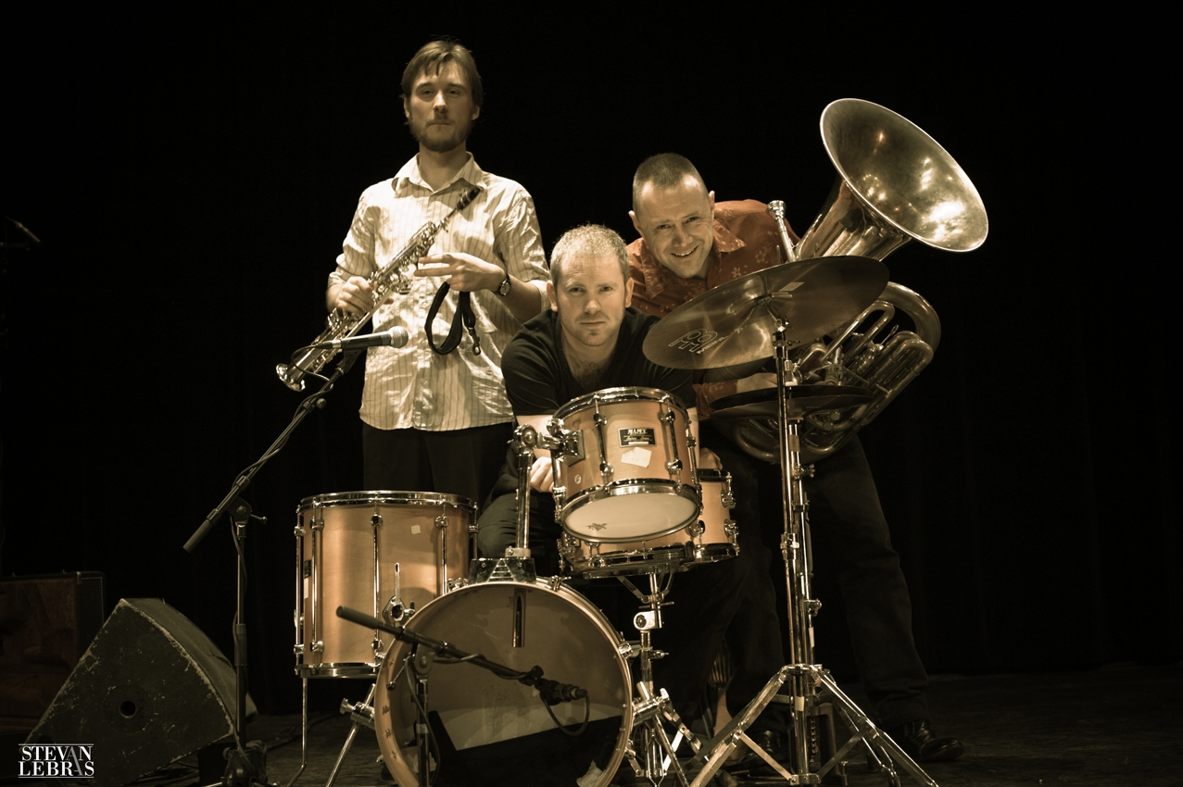***Simon POSTEL, batterie***

**Concert Jazz**

Les musiciens ont joué des morceaux illustrant l’histoire du jazz des origines à nos jours. 75 élèves sont venus écouter le Trio, dont la classe de 1ES et celle de 2TCI.

Ce fut un moment très sympathique pour tous !